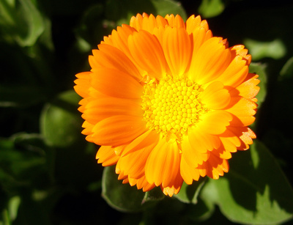
Fotograf: Peter Smola/ pixelio.de
Liebe Freunde der Verreibungen!

Unsere nächste C4 – Verreibung steht an, diesmal eine ganz besonderer Pflanze: die Ringelblume

Wir kennen ja vielfältige naturheilkundliche Anwendungen der Ringelblume, vorallem zur Linderung verschiedenster Hautbeschwerden. Doch in potenzierter Form wird sie zu einer wichtigen Nothelferkraft. Sie entfaltet ihren Schutz vor verschiedenen unverarbeiteten negativen Gefühlen und Energien unserer Vergangenheit.

Solche unverarbeiteten Gefühle und Energien sind z.B. dann vorhanden, wenn wir in bestimmten Situationen unerklärlich heftig emotional reagieren, oder wir eine starke Ablehnung uns unbekannter Menschen verspüren oder unsere Gedanken viel um bestimmte Ereignisse der Vergangenheit kreisen. Auch wenn es uns z.b. schwer fällt Menschen zu verzeihen, wir Schuld bei diesen Menschen oder uns selber suchen ist es ein Zeichen für die Anwendung der Kraft der Ringelblume.

Die Wirkung der Ringelblume ist ähnlich dem eines „aurachirurgischen“ Eingriffs, wo diese schmerzhafte Vergangenheit von uns abgetrennt wird und aus unserer Aura entfernt wird.

Das Wirkungsspektrum der Ringelblume (Calendula officinalis) umfasst:

- das Aufspüren von „Astralwesen“

-eine Reinigung und Loslösung von diesen Astralwesen

-Bereinigung unverarbeiteter Situationen und Gefühle vergangener Leben

-Loslassen von „Erinnerungsdämonen“ und Programmen aus früheren Leben

-Loslassen von Schuldgedanken und Schuldgefühlen

-Loslassen von übernommenen Gefühlen und Programmen unserer Ahnen

-Vergangenheitsbereinigung

- Fehlentscheidungen der Vergangenheit erkennen und umwandeln

-7.Nothelferkraft

-Umwandlung alter negativer Erinnerungen

-Loslassen unserer schwierigen und traumatischen Vergangenheit

Die Verreibung löst bestehende Blockaden und macht frei für eine wirkungsvolle und nachhaltige persönliche Weiterentwicklung bei den oben genannten Themen.

Veranstaltungsort: Zentrum für Gesundheit, Glück, Lebensfreude und Liebe - Bahnhofstrasse 11, 12555 Berlin im Hof linkes Gartenhaus
Sonntag, den 03.August.2014 und Samstag, den 09.August.2014 von 11.00-16.00 Uhr
Kosten: 80,- Euro

Eine Anmeldung ist unbedingt erforderlich unter:
Michael Schwarz Ulrike Lange
Psych. Heilpraktiker Persönlichkeitsberatung
Tel. 01578-3573095 Tel. 0177-5532828
heilpraxis-pankow@gmx.de ulrikelange@gmx.de
www.heilpraxis-pankow.de

Herzliche Grüße an euch alle!

